2009年中考适应性考试模拟训练（一）

（时间：60分钟 满分：100分）
友情提示：仔细审题，沉着应答，相信你会成功！
考试说明：本试题分第I卷和第II卷两部分，第I卷为选择题，50分。第II卷为非选择题，50分；满分100分，考试时间为60分钟。
请以下按要求答题：
1.请在指定密封线内填写班级、姓名、考试号。
2.第I卷要求用2B铅笔涂在答题卡上。
第Ⅰ卷（选择题 共50分）
- 单项选择题（下列各题4个选项中，只有1个是符合题意要求的；每题1分，共50分）
地球按经度划分为西半球和东半球。图3示意的是东半球，结合图中信息完成1-5题。
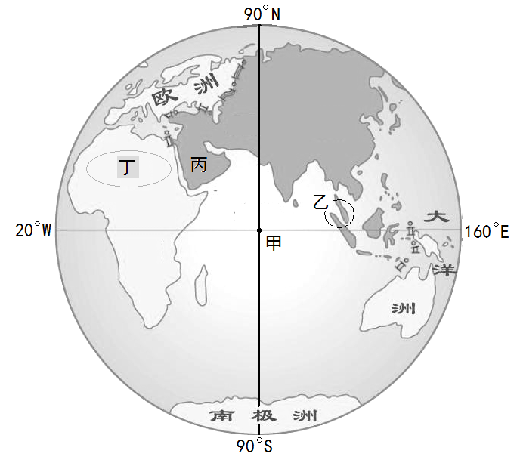
1.图中地点甲的纬度为0°，经度为
图3

A. 70°E B. 90°E C. 90°W D.110°E
2.图中乙海峡是
A.土耳其海峡 B.马六甲海峡
C.直布罗陀海峡 D.英吉利海峡
3. 图中丙半岛是
A.巴尔干半岛 B.索马里半岛
C.阿拉伯半岛 D.亚平宁半岛
4.图中丁区域的地表
A.森林茂密 B. 河网密布 C. 冰雪覆盖 D. 沙漠广布
5.世界四大洋中，其范围只分布在东半球的是
A.北冰洋 B.大西洋 C. 印度洋 D. 太平洋
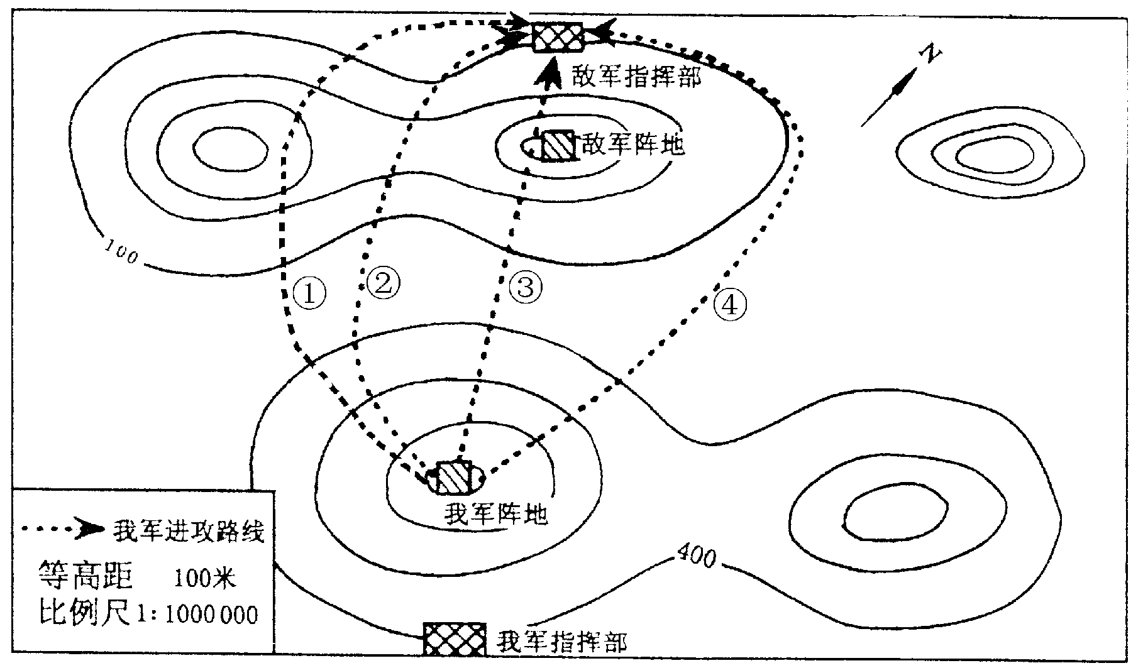
图2是“一幅军事部署简图”，读图回答6－8题。
6、我军阵地与敌军阵地的图上距离约为3厘米，则两地的实际距离约是
A．3千米 B．30千米 C．33千米 D．300千米
7、敌军指挥部位于我军阵地的
A．西北方向 B．正北方向 C．东北方向 D．东南方向
8、我军阵地若想攻打敌军指挥部，最平坦的行军路线是
A．① B．② C．③ D．④
9、2007年5月26日，江淮地区的卫星云图为绿色，说明此日该地区为
A．阴雨天气 B．多云天气 C．晴朗天气 D．台风天气
2008年12月26日13时30分中国海军编队从海南岛三亚某军港出发，开赴亚丁湾索马里海域打击海盗，以保护经过此海域的船舶安全，标志着中国海军护航行动正式开始。
10、.中国海军护航舰艇出发的目的地是索马里海域，当他们出发的时候，索马里区时（东三区）为
A．12月26日8时30分 B．12月26日6时30分
C．12月27日8时30分 D．12月25日6时30分
图3是“世界部分地区简图”，读图回答11—12题。
地理试卷 第1页 （共9页）
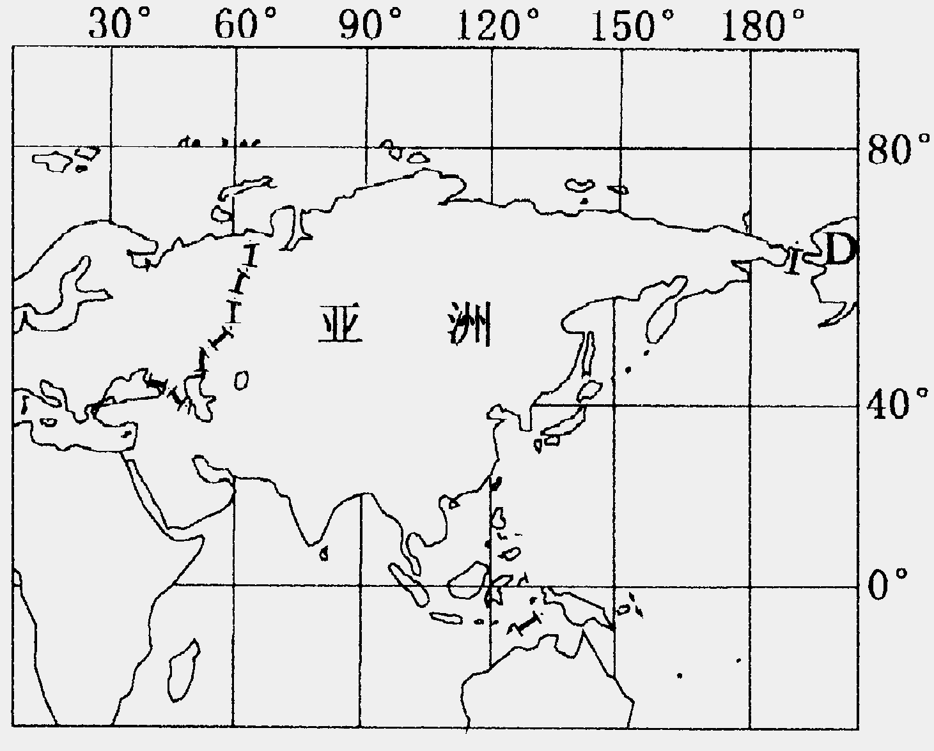
11、与亚洲在陆地上接壤的大洲是
A．欧洲、非洲 B．非洲、北美洲
C．欧洲、北美洲 D．欧洲、大洋州
图3
12、亚洲与其他大洲的分界线，不包括
A．苏伊士运河 B．土耳其海峡
C．马六甲海峡 D．白令海峡
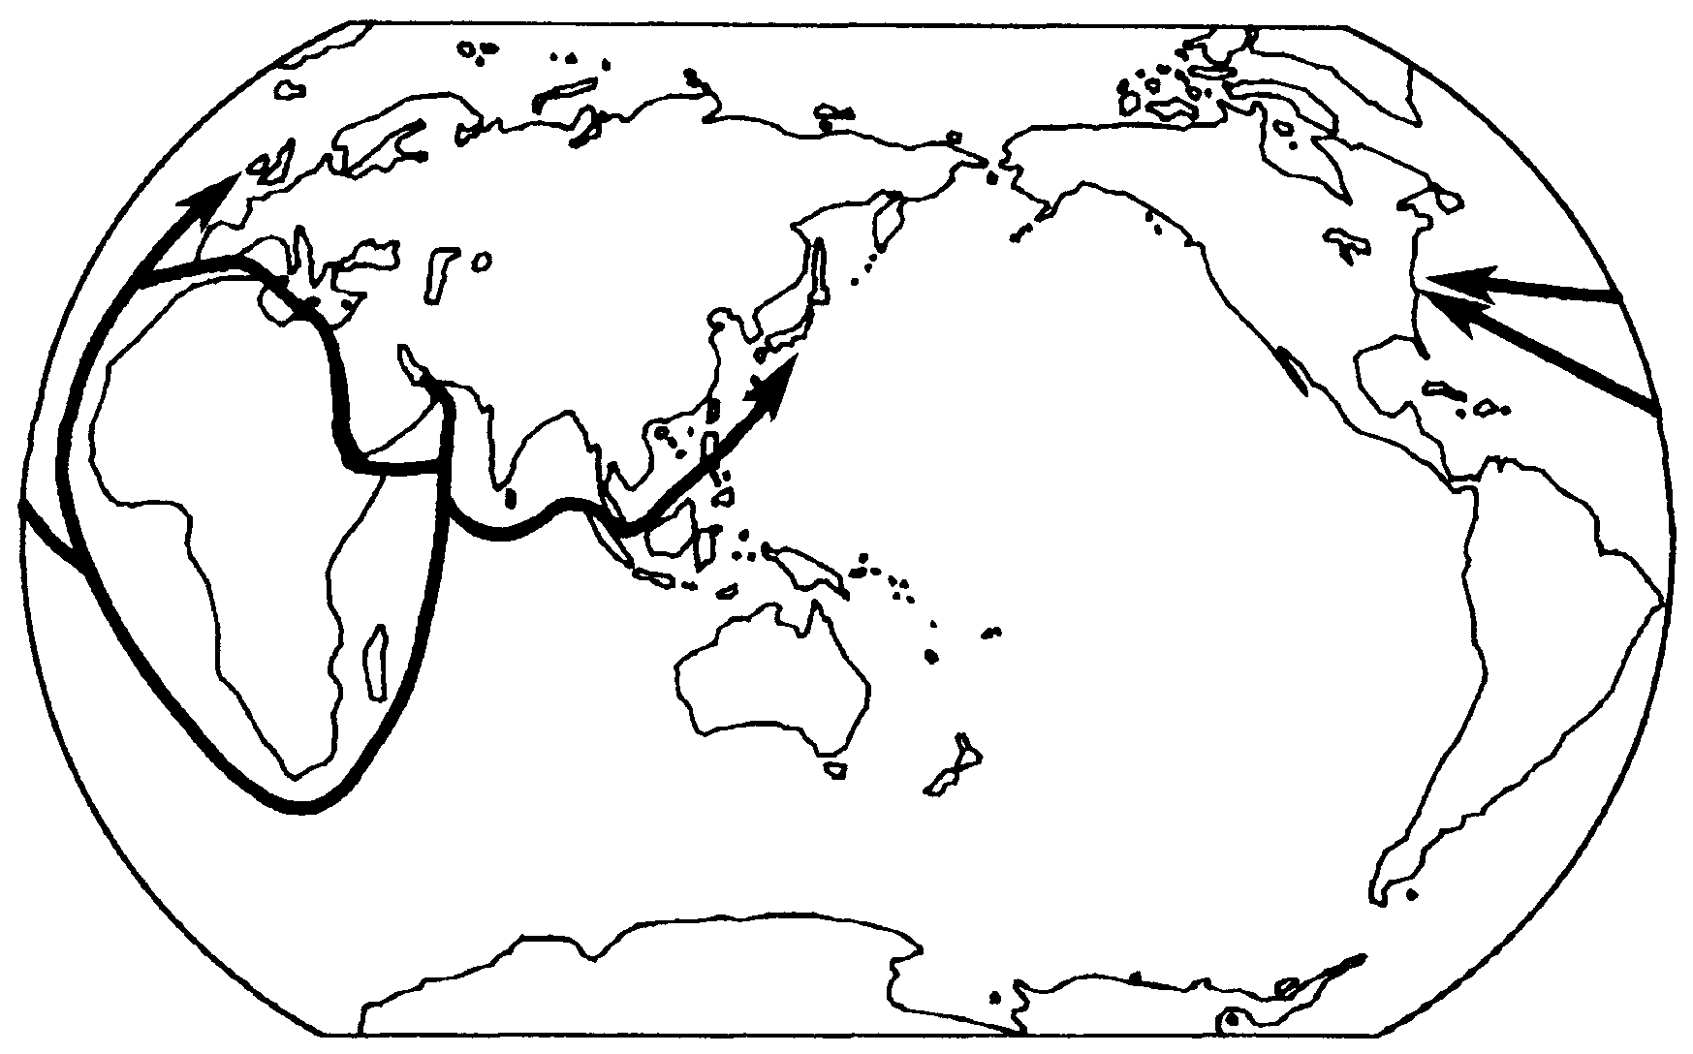
图4是“世界主要石油运输路线图”，读图回答13—14题。
图4
13、目前石油储量、生产量最大，输出石油最多的地区是
A．中国 B．西欧 C．北美 D．西亚
14、从波斯湾出发运往欧洲和北美的石油，正确的海上运输路线是
A．波斯湾→黑海→土耳其海峡→地中海→直布罗陀海峡→大西洋→欧美
B．波斯湾→红海→苏伊士运河→地中海→直布罗陀海峡→大西洋→欧美
C．波斯湾→印度洋→马六甲海峡→太平洋→欧美
D．波斯湾→印度洋→非洲好望角→太平洋→欧美
这是世界上惟一独自占有一个大陆的国家，保留了不少古老的动物，被称为“骑在羊背上”和“坐在矿车上”的国家。据此回答15－16题。
15、上述材料所描写的国家是
A．南非 B．巴西 C．印度 D．澳大利亚
16、关于该国家农牧业生产特点的叙述，正确的是
A．农场规模较小 B．农牧业生产机械化程度很高
C．农场耗用劳动力较多 D．农牧业在经济中的比重很小
17、．下列标志或旗帜中，“国际奥林匹克委员会”的旗帜是


18、“当海南岛进入春耕时节，黑龙江还是一片冰天雪地”。这句话说明了
A.我国领土东西经度相差很大 B.我国陆上疆界很长
C.我国南北纬度相差很大 D.我国海上疆界很长
读“我国四城市气温曲线和降水量分配示意图”（图7），完成19-20题。
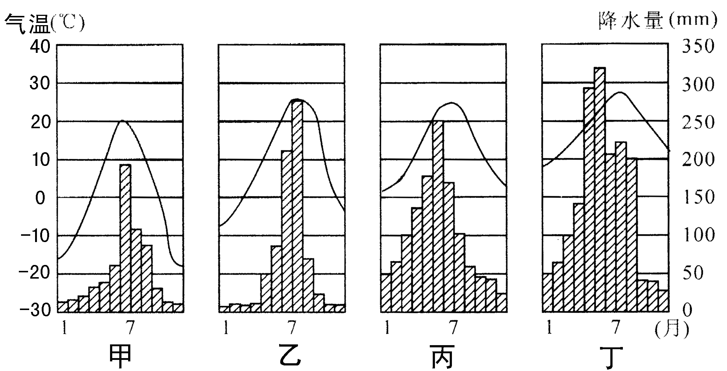
19、四城市中，关于气候描述正确的是：
A.甲为乌鲁木齐，属温带季风气候
地理试卷 第2页 （共9页）
B.乙为青岛，冬季寒冷干燥，夏季炎热多雨
C.丙南京，为温带大陆性气候 ，属温带季风气候
D.丁为广州，属于全年高温，分旱雨两季的热带季风气候
20、根据气温曲线可知位于北方的城市是
A.甲和丙 B.乙和丁 C. 甲和乙 D. 乙和丙
21、造成我国南、北方农业类型差异的主要因素是
A. 交通 B.科技 C.市场 D. 自然环境
图8是“黄河流域简图”，读图回答22－23题。
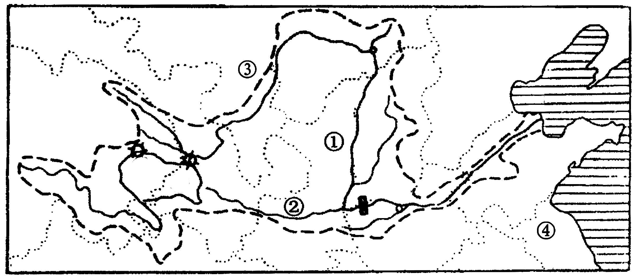
22、图中表示黄土高原的数字代号是
图6
A. ① B. ② C. ③ D. ④
23、黄河上中游水能丰富的原因是
A.水量大 B.流经我国地势阶梯的交界处
C.地形平坦 D.水土流失严重
24、治理黄河的关键是
A.加固黄河大堤 B.在黄河下游挖沙
C.加大用水量，使水流量减少 D.加强黄土高原的水土保持
25、北京高新技术产业园区发展的主导因素是
A. 快捷、便利的交通 B. 有高等院校和科研机构的支持
C. 气候宜人、环境优美 D. 稳定的较大比重的军事订货
26、我国南方传统民居的屋顶坡度较大，主要是为了
A．便于接受更多阳光 B．便于空气流通 C．便于雨水下泻 D．便于更快散热
27、我国对自然资源的利用，应采取的态度是
①要合理利用可再生资源 ②要提高各类资源的利用效率
③为子孙后代的利益，要可持续使用 ④我国资源人均量少，应节约使用
A．①②③ B．①②④ C．②③④ D．①②③④
这里有绵延的雪山，无边的草原，成群的牦牛，胆怯的羚羊，湛蓝的天空，虔诚的喇嘛，这里也是我国生态环境最脆弱的地区。据此回答28－29题。
图7
28、上述材料是下列什么地区的写照
A．青藏地区 B．西北地区 C．南方地区 D．北方地区
29、对人类生产生活而言，该地区的主要限制性因素是
A.太阳辐射强 B.日照时间长 C.森林草原茂密 D.低温、缺氧、地势崎岖
30、为迎接奥运、增强北京的国际竞争力和服务功能，下列措施合理的有
①加大基础设施建设力度 ②规划和建设重点功能区③建设城市快速交通轨道 ④大力发展重化工业
A．① B．①② C．②③④ D．①②③
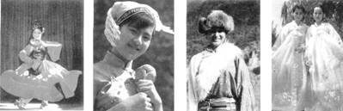
31、我国是一个多民族国家，下列四幅图片中，反映朝鲜族的民族服饰是哪一幅？（ ）
A B C D
32、下列关于我国的位置描述正确的是
A. 位于东半球，最北端在黑龙江与乌苏里江汇合处
B. 位于北半球，最东端在帕米尔高原上
C. 大部分在北温带，没有寒带，最北端在漠河以北黑龙江主航道中心线
D. 位于亚欧大陆东部，太平洋西岸，最东端在曾母暗沙
地理试卷 第3页 （共9页）

33、中国是多山的国家，下列对于山区的认识，你认为正确的是
A、山区条件太艰苦，特别是道路、交通不便，所以无法开发建设。
B、山区有茂密的树林，清澈的泉水，是旅游的好地方，所以不用再开发了建设。
C、山区虽然资源丰富，但经济发展较缓慢，所以我们要合理地开发建设山区。
D、山区有丰富的矿产资源，但道路坑坑洼洼，所以无法开发。
34. 我国人口分布的基本特点是
A．大杂居，小聚居 B．大分散，小集中 C．东部多，西部少 D．北部多，南部少
35、“绿色奥运”是2008年北京奥运会三大理念之一，下列不属此理念的是
A比赛场馆周围部分路灯、大部分庭院灯和草坪灯采用太阳能光伏发电技术
B 2008年以前，北京市对主要古迹旅游景点进行修缮
C主要印刷品使用再生纸
D奥林匹克公园内采用零排放车辆和超低排放车辆

36、澳门特别行政区区旗中花朵的原型是
A．莲花 B．百合花 C．紫荆花 D．迎春花
结合甲、乙两图片所示内容，完成37-38题。
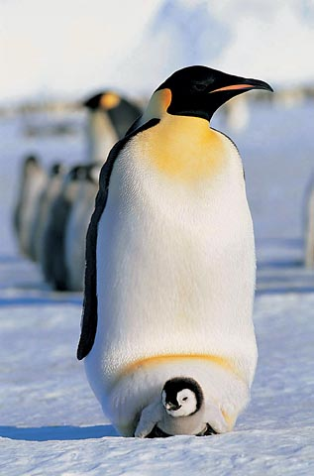
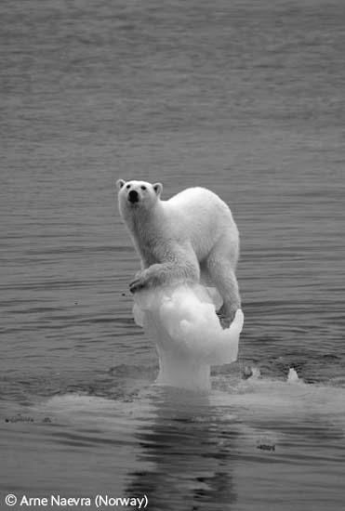
图3
甲
乙

37.图片甲和图片乙中的动物分别是
A.鸭嘴兽 袋鼠 B.鸵鸟 野骆驼 C.天鹅 大熊猫 D.企鹅 北极熊
38.这两种动物主要生息地为
A.寒冷的高山地区 B.干燥的沙漠地区 C.酷寒的高纬地区 D.湿润的沼泽地区
39、下列四幅图中，甲地在乙地西北、丙地在丁地东南的是
40、某班学生准备到郊外山地进行越野活动，设计行动方案时主要应参考的地图是
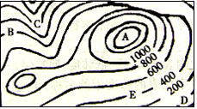
A地形图 B交通图 C导游图 D气候图
41、读右面的等高线图，判断下列说法正确的是
A图中最高峰A的高度可能大于1600米
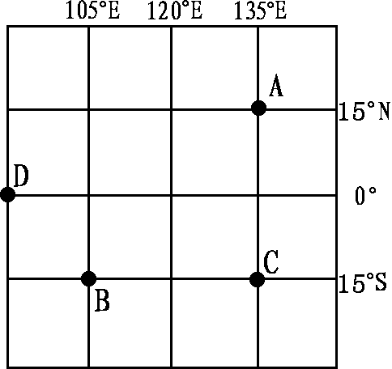
B B、C两地中，C地可能有河流出现
C若D地气温为36ºC ，则E地的气温为32ºC
D图中断崖的自身最大高度达1000米
42．某日天气预报：“目前，台风中心已经移至15°N、135°E的位置……”，此时，台风中心位于右图中的
A．A点 B．B点 C．C点 D．D点
地理试卷 第4页 （共9页）

奥运福娃是五个可爱的亲密小伙伴，他们的造型融入了鱼、大熊猫、藏羚羊、燕子以及奥林匹克圣火的形象。其中“迎迎”(如右图) 是一只机敏灵活、驰骋如飞的藏羚羊，他来自中国辽阔的西部大地，将健康的美好祝福传向世界。据此回答43～44题。

43．迎迎生活的地区是
A．青藏高原 B．内蒙古高原 C．黄土高原 D．云贵高原
44．迎迎生活的地区其显著的自然特征是
A．高温 B．干旱 C．高寒 D．高湿
45．世界人口比较稠密的地区多位于
A．赤道附近的雨林地区 B．高纬度的两极地区
C．中低纬度近海的平原地区 D．离海洋较远的内陆地区
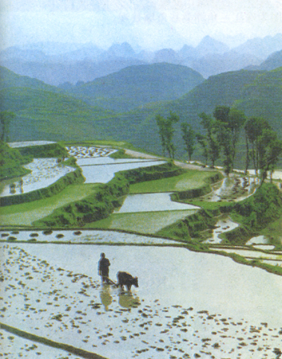
每年秋收后，许多农民都要把田里的秸秆烧掉，用秸秆灰肥田。把秸秆等原料放进沼气池发酵产生的沼气，可以用作燃料。残留在沼气池中的渣子，保存着大部分有机质和植物生长需要的营养元素。秸秆还可以发电，建成秸秆电厂。据此回答46～47题。
46．有利于环境保护、物尽其用的秸秆肥田方法是
A．在田里燃烧秸秆，秸秆灰肥田 B．秸秆制沼气，沼气渣子肥田
C．让秸秆在田里腐烂肥田 D．秸秆造纸，废水肥田
47．利用秸秆发电的好处，正确的是
①缓解当地能源短缺问题 ②减少大气污染
③提高农民的文化技术水平 ④增加就业机会
A．①②③ B．②③④ C．①②④ D．①③④
读某地景观图，根据图中景观判断、回答48～49题。
48．该地最适宜种植
A．甜菜 B．苹果 C．小麦 D．水稻
49．该地的耕地类型是
A．水田 B．旱地 C．林地 D．草地
50．下列四幅图分别反映了不同地区的气温、降水情况，其中代表我国北方地区的是
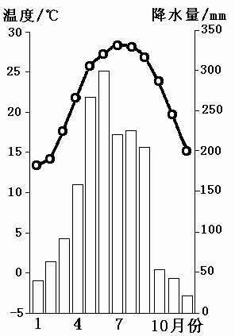
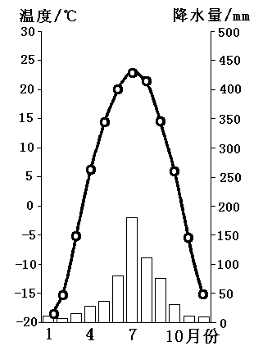
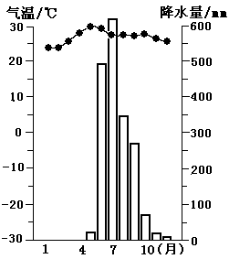
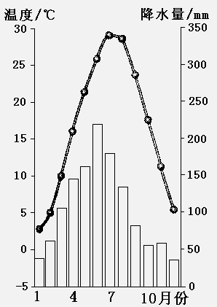

A B C D

地理试卷 第5页 （共9页）
二〇〇九年地理模拟测试

（时间：60分钟 满分：100分）
友情提示：仔细审题，沉着应答，相信你会成功！
1．第Ⅱ卷用钢笔或圆珠笔直接答在试卷上；
2．答卷前将密封线内的项目填写清楚。
题号 | 51 | 52 | 53 | 54 | 55 | 56 | 57 | 58 | 总 分
得分
第II卷（非选择题 共50分）
二非选择题：
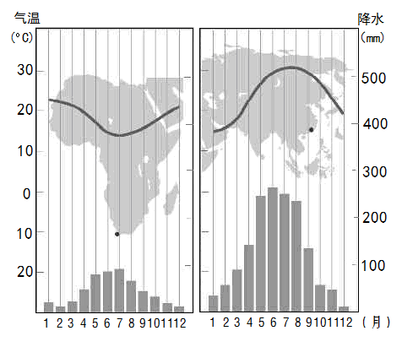
51．(6分)读图7，填写右表，完成图中甲、乙两地的比较。
图7
乙
甲
 | 气候  类型 | 气 候  特 征 | 所属  大洲
甲
地
乙
地

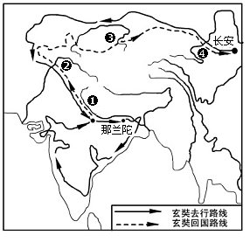
图8
52．(5分)结合下文并读图8“玄奘西天取经路线图”，回答问题。
《西游记》中描写的唐僧，其实也有人物创作的原型，那就是中国唐代的高僧玄奘。玄奘于627年（唐太宗贞观元年）8月从长安出发，长途跋涉5万余里，到达天竺国佛教最高学府那兰陀寺学习。后来，又游学天竺国很多地方。645年2月（唐贞观十九年正月）回到长安。
（1）玄奘所去的天竺国，现在为 （国家）。（1分）
（2）写出玄奘回国途经的河流名称：（2分）
u ； v ；
w ； x 。
（3）对玄奘回到长安时的当地景象进行判断（有可能为“√”不可能为“×”）（2分）
( )①夜来南风起，小麦覆陇黄 ( )②千门万户曈曈日，总把新桃换旧符
( )③渐渐风吹面，纷纷雪积身 ( )④黄梅时节家家雨，青草池塘处处蛙
地理试卷 第6页 （共9页）
53．结合所学知识，读材料完成下列要求。（8分）
材料一：盛世中华,共享太平,和谐海洋,齐聚青岛。2009 年4月23日,各国海军代表团贵宾都将应邀出席观赏我海军成立60周年阅兵大典。有28个国家的团体,其中还有15个国家的舰艇来到青岛海域。外宾队伍中，有两个国家比较抢眼，那就是作为全球武装力量最强悍的国家美国与俄罗斯。
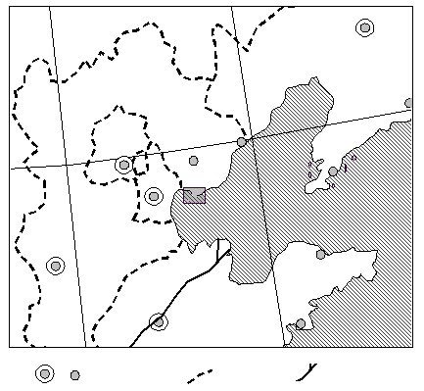
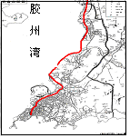
115°E
40°N
120°E
①
H
北京
L
M
Q
材料二：

（1）图中M海 ，Q为 油田。
（2）①城市是 ，该城市有“五朵金花”之称的企业是指：双星、澳柯玛、海信、海尔和 。
（3）图中所示的H河为 ，该河流在图示河段的主要特点是 。
（4）下图中能反映全球武装力量最强悍的国家之一美国地势的是：
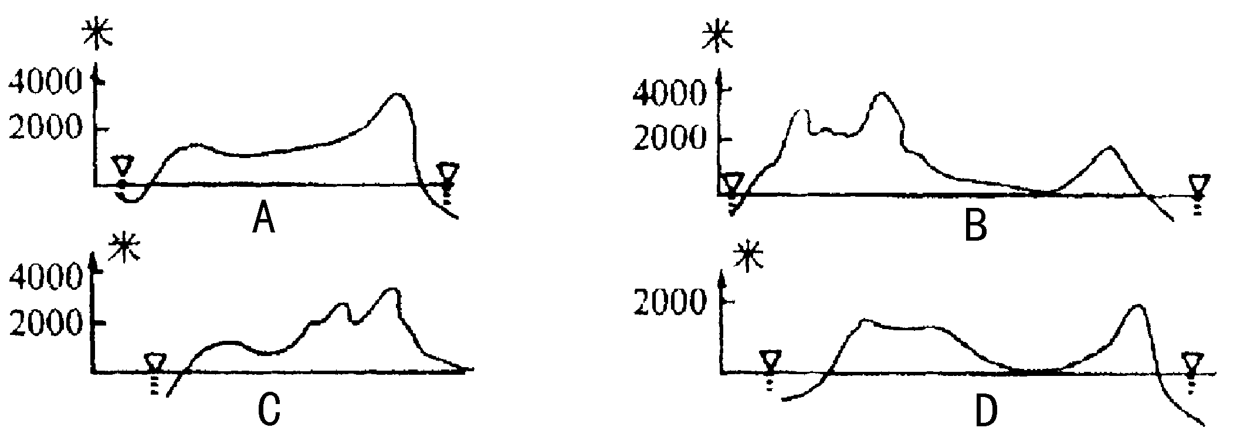
A 图 B图 C图 D图
54.读我国局部地区图，分析回答下列问题。（7分）
资料一：我国先后于2007年4月14日和2009年4月15日在图中A城成功将两颗北斗导航卫星送入预定轨道。这两颗导航卫星是我国有自主知识产权的卫星导航系统，并在测绘、电信、水利、交通运输、渔业、勘探、森林防火和国家安全等诸多领域发挥着重要作用 。
资料二：
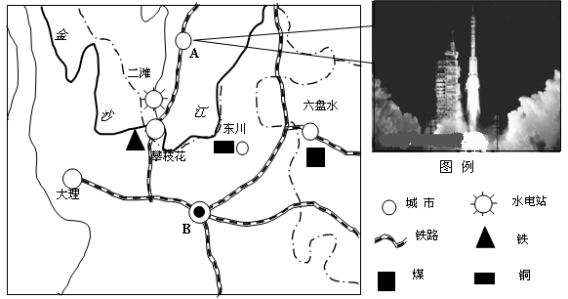

（1）我国两颗“北斗导航”卫星在A城市发射升空，该城市位于 省。（1分）
（2）根据图中信息，简要说明攀枝花市发展钢铁工业的有利条件。(2分)
地理试卷 第7页 （共9页）
（3）二滩水电站是我国大型水利工程，试分析二滩附近河段水能资源丰富的原因。（1分）
（4）近年来，B地进行农业产业结构调整，大力发展花卉种植业，试分析其有利的气候条件。(1分)

（5）、此省是我国地震多发区，原因是地区处于世界两大火山地震带之一的 地震带上，地壳运动较活跃，岩层沿断裂带断裂并释放巨大的能量所致。（1分）
（6）、当地震灾害发生时，下列自救方法正确的是（ ）（1分）
①若身处平房，可迅速跑到室外 ②若正在行驶的车辆，应加速离开危险区域③若身处楼房，应迅速用绳索的下楼逃生 ④若身处街道上，应护住头部，远离楼房
A、①②③④ B、①②④ C、①② D、①④

55.气候、石油、粮食等是近年来世界关注的问题，根据所给资料回答问题（6分）
材料一：经济合作与发展组织和联合国粮农组织2007年7月4日发布《10年农业展望报告》称未来十年内农产品价格不断走高。
材料二：乙醇汽油是一种由粮食及各种纤维加工成的乙醇和普通汽油按一定比例配备形成的新型替代能源。它可以有效改善油品的性能和质量，降低一氧化碳、碳氢化合物等主要污染物排放。
材料三：2006年12月9日，非洲最高峰乞力马扎罗山的“雪冠”在蓝天的映衬下清晰可见。而2008年11月11日航拍的非洲第一高峰乞力马扎罗山峰顶，由冰川和积雪组成的白色雪冠已经所剩无几。
（1）乞力马扎罗山所在的大洲地形以 为主，气候类型的分布有 特点。（2分）
（2）引起乞力马扎罗山冰川消失的主要原因是 ，其对全球的生态环境产生重大影响，其解决对策有： （ 2分）
（3）气候、石油、粮食等是近年来世界关注的问题，分析它们之间的关系（言之有理可得分，1分）
（4）下列现象中，与全球变暖有关的是（ ）（多项选择）（1分）
A.极冰雪线下降 B.东海出现南海的鱼种
C.华北地区树枝提前抽芽 D.灾害性天气出现频繁

56.阅读下列图文材料，回答问题。（4分）
材料一： 2008年10月20日，雪龙号缓缓驶出上海港，由204人组成的我国第25次南极科学考察队启程。并于北京时间2009年2月2日，在南极冰盖最高点冰穹DOME-A地区建成并正式开始使用我国第三个中国考察站——南极昆仑站，昆仑站的建成将成为我国极地考察史上的一次重大事件，具有标志性意义。
材料二：
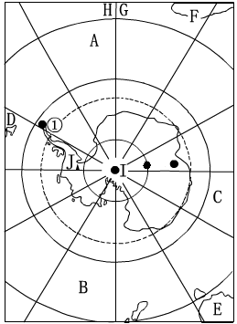
（1）、大洲：E ，大洋：C 。
②
③

180°
（2）、序号①②③中代表中国南极昆仑站（南纬80度25分01秒，东经77度06分58秒）的是 ，该站位于 （东半球、西半球）。

地理试卷 第8页 （共9页）
57.2008年11月23日亚太经合组织第十六次领导人非正式会议第二阶段会议在秘鲁首都利马举行，国家主席胡锦涛出席会议并就区域经济一体化、气候变化等专题发言。读“南美洲年降水量”图，回答下列问题：（9分）
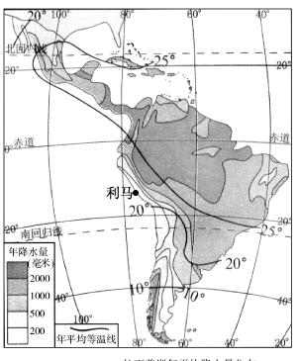
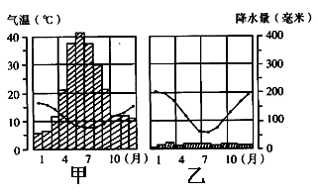
40°
20°
0°
20°

（1）从图中的气温和降水状况可以看出，利马的气候类型为 。
（2）南纬40º以南大陆西岸降水量比东岸 （多、少），原因是： ，西岸为 气候， 对应着的是 （甲图、乙图）。
（3）中秘联合新闻公报中指出，要积极拓展在渔业等领域的合作。秘鲁沿岸有世界著名的 渔场。
（4）甲地与乙地气温最高的月份是 月，原因是 。该大洲最大的国家是 。

58、我国“十五”计划中的四大跨世纪工程分布如下图，按要求完成下题。（共5分）
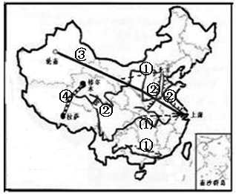
（1）写出图中序号代表的跨世纪工程名称：（4分）
① ② ③ ④ 。
（2）关于四大工程的叙述，不正确的有 （1分）
A.南水北调主要是解决我国降水的季节分配不均
B.四大工程中，位于第一阶梯的是青藏铁路
C.西气东输优化了能源消费结构
D.西电东送中，最大的水电站在长江中游

地理试卷 第9页 （共9页）

出题：青大附中
闫冬梅
2009.05.07
此套试题因编撰时间紧迫，可能有诸多考虑不周，安排不严密，难易度把握不科学的地方，欢迎大家共同商榷，给予指正！谢

